ORAL, REKTAL, VAJİNAL VE TOPİKAL İLAÇ UYGULAMALARI YAPABİLME

REKTUMA İLAÇ UYGULAMA BECERİSİ
AMAÇ: Rektal İlaç Uygulama becerisi kazanmak
HEDEF: Öğrenme düzeyinde rektal yoldan ilaç uygulama becerisi kazanmak
ÖĞRENME DÜZEYİ: 3
ARAÇLAR: İlaç, eldiven

DEĞERLENDİRME KRİTERLERİ:
Aşağıdaki puanlama sistemini kullanarak, tüm basamaklar doğru, sıralı ve duraksamadan yapılıp, tümünden tam not alana dek beceriyi yineleyiniz.
0 | Geliştirilmesi gerekir: Basamağın hiç uygulanmaması; yanlış uygulanması ya da sırasında uygulanmaması
1 | Yeterli: Basamağın doğru olarak ve sırasında uygulanması; ancak eğiticinin yardımına gereksinim duyulması
2 | Ustalaşmış: Basamağın duraksamadan ve eğiticinin yardımına gereksinim olmadan doğru olarak ve sırasında uygulanması

KATILIMCININ
Adı Soyadı:
Sınıfı:
Numarası:

BASAMAK  NO | UYGULAMA BASAMAKLARI | DEĞERLENDİRME
 |  | 1 | 2 | 3
1 | Ellerin yıkanması
2 | Tedavi tepsisinin hazırlanması
3 | Tedavi kartı ile ilacın karşılaştırarak kontrol edilmesi
4 | Ad ve soyadının sorularak hastanın doğrulanması
5 | İşlemin hastaya açıklanması ve izin alınması
6 | Hastanın sol tarafına yatırılması ve üstteki bacağının karnına doğru çekilmesi
7 | Hastanın gizliliğine dikkat ederek anüs bölgesinin açılması
8 | Eldivenlerin giyilmesi
9 | Eksternal anal sfinkterin gevşemesini sağlamak için hastaya derin nefes almasının söylenmesi
10 | İlacın uygulanması:  İlaç supozituvar şeklinde ise eldivenin işaret parmağının yağlanması ve supozituvarın 10 cm (çocuklarda 5 cm) ilerletilmesi  İlaç krem şeklinde ise tüpün ucunun yağlayarak ilerletilmesi ve tüpün içindeki ilacın sıkılarak verilmesi
11 | İşlem sonunda 5 dk. hastanın pozisyonunun korumasının sağlanması
12 | Tedavi tepsisinin tedavi odasına götürülmesi ve kullanılan araç-gerecin yerine kaldırılması
13 | Ellerin yıkanması
14 | İlacın adı, biçimi, veriliş zamanı, dozu ve veriliş yolunun kayıt edilmesi
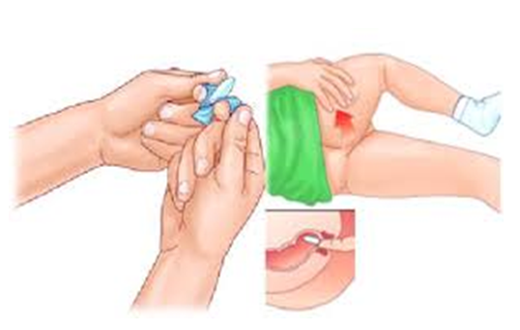

VAJİNAL İLAÇ UYGULAMA BECERİSİ
AMAÇ: Vajinal İlaç Uygulama becerisi kazanmak
HEDEF: Öğrenme düzeyinde vajinal yoldan ilaç uygulama becerisi kazanmak
ÖĞRENME DÜZEYİ: 3
ARAÇLAR: İlaç, aplikatör, tampon, eldiven, serum fizyolojik

DEĞERLENDİRME KRİTERLERİ:
Aşağıdaki puanlama sistemini kullanarak, tüm basamaklar doğru, sıralı ve duraksamadan yapılıp, tümünden tam not alana dek beceriyi yineleyiniz.
0 | Geliştirilmesi gerekir: Basamağın hiç uygulanmaması; yanlış uygulanması ya da sırasında uygulanmaması
1 | Yeterli: Basamağın doğru olarak ve sırasında uygulanması; ancak eğiticinin yardımına gereksinim duyulması
2 | Ustalaşmış: Basamağın duraksamadan ve eğiticinin yardımına gereksinim olmadan doğru olarak ve sırasında uygulanması

KATILIMCININ
Adı Soyadı:
Sınıfı:
Numarası:

BASAMAK  NO | UYGULAMA BASAMAKLARI | DEĞERLENDİRME
 |  | 1 | 2 | 3
1 | Ellerin yıkanması eldivenlerin giyilmesi
2 | Tedavi tepsisinin hazırlanması
3 | Tedavi kartı ile ilacın karşılaştırılıp kontrol edilmesi
4 | Adını ve soyadını sorarak hastanın doğrulanması
5 | İşlemin hastaya açıklanması ve izin alınması
6 | Hastanın sırtüstü yatırılması, ayak tabanlarının yere basacak şekilde dizlerinin bükülerek bacaklarının yana açılması
7 | Hastanın gizliliğine dikkat edilerek uygulama yapılacak bölgenin açılması
8 | Bölge kirli ise temizliğinin yapılması
9 | İlacın aplikatöre alınması
10 | Aplikatör ucunun serum fizyolojik ile ıslatılması
11 | Labiaları pasif el ile açarak aplikatörün aktif el ile vajen içinde yaklaşık 7.5 cm ilerletilmesi
12 | Pistonu iterek aplikatör içindeki ilacın verilmesi
13 | Hastanın giysilerinin düzeltilerek rahatlamasının sağlanması
14 | İşlem sonunda 5–10 dk. süre ile hastanın pozisyonunu korumasının sağlanması
15 | Tedavi tepsisini tedavi odasına götürülmesi ve kullanılan araç-gerecin yerine kaldırılması
16 | Ellerin yıkaması
17 | İlacın adı, biçimi, veriliş zamanı, dozu ve veriliş yolunun kayıt edilmesi

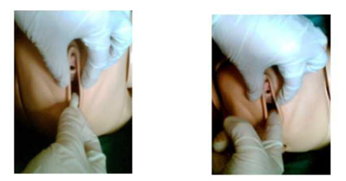

TOPİKAL İLAÇ UYGULAMALARI YAPABİLME
AMAÇ: Topikal İlaç Uygulama Becerisini Geliştirmek
HEDEF: Öğrenme düzeyinde topikal ilaç uygulaması yapabilmek
ÖĞRENME DÜZEYİ: 3
ARAÇLAR: İlaç, eldiven

DEĞERLENDİRME KRİTERLERİ:
Aşağıdaki puanlama sistemini kullanarak, tüm basamaklar doğru, sıralı ve duraksamadan yapılıp, tümünden tam not alana dek beceriyi yineleyiniz.
0 | Geliştirilmesi gerekir: Basamağın hiç uygulanmaması; yanlış uygulanması ya da sırasında uygulanmaması
1 | Yeterli: Basamağın doğru olarak ve sırasında uygulanması; ancak eğiticinin yardımına gereksinim duyulması
2 | Ustalaşmış: Basamağın duraksamadan ve eğiticinin yardımına gereksinim olmadan doğru olarak ve sırasında uygulanması

KATILIMCININ
Adı Soyadı:
Sınıfı:
Numarası:

BASAMAK  NO | UYGULAMA BASAMAKLARI | DEĞERLENDİRME
 |  | 1 | 2 | 3
1 | Uygulama yapılacak cildin temiz olması gerekir. Gerekirse cilt temizliği yapılmalıdır. Cilde uygulanan ilaçların etki süresi prospektüs okunarak öğrenilmelidir.
2 | Ayrıca yama biçiminde cilt üzerine yapıştırılan hormon replasman tedavisi, analjezik vb. için kullanılan ilaçlar (TTS) vardır.
3 | Pudra, merhem, krem, yağ ve losyonlar bu yolla uygulanan ilaç şekilleridir. Bu ilaçlar cilt üzerine masajla yayılarak ya da yama biçiminde uygulanmaktadır.

